青岛华通检测评价有限公司
职业病危害因素检测与评价工作公示信息表
用人单位名称 | 青岛汉柏塑料科技有限公司
项目名称 | 青岛汉柏塑料科技有限公司工作场所职业病危害因素检测
项目地址 | 青岛市黄岛陡楼山路777号
联系人 | 刘春伟
公示信息类别 | □定期检测 □评价检测 ☑委托检测
技术服务项目组人员名单 | 陈鹏飞、宋航、王蕙、毕丽华、刘小莉、陈明芬、刘彩娟、张世花
现场调查人员 | 陈鹏飞、宋航 |  | 陪同人 |  | 刘春伟
现场调查时间 | 2022.09.21 | 现场采样时间 |  |  | 2022.09.22
现场采样人员 | 陈鹏飞、宋航、王蕙
现场影像资料 | 现场调查 |  |  | 现场采样
现场影像资料 | 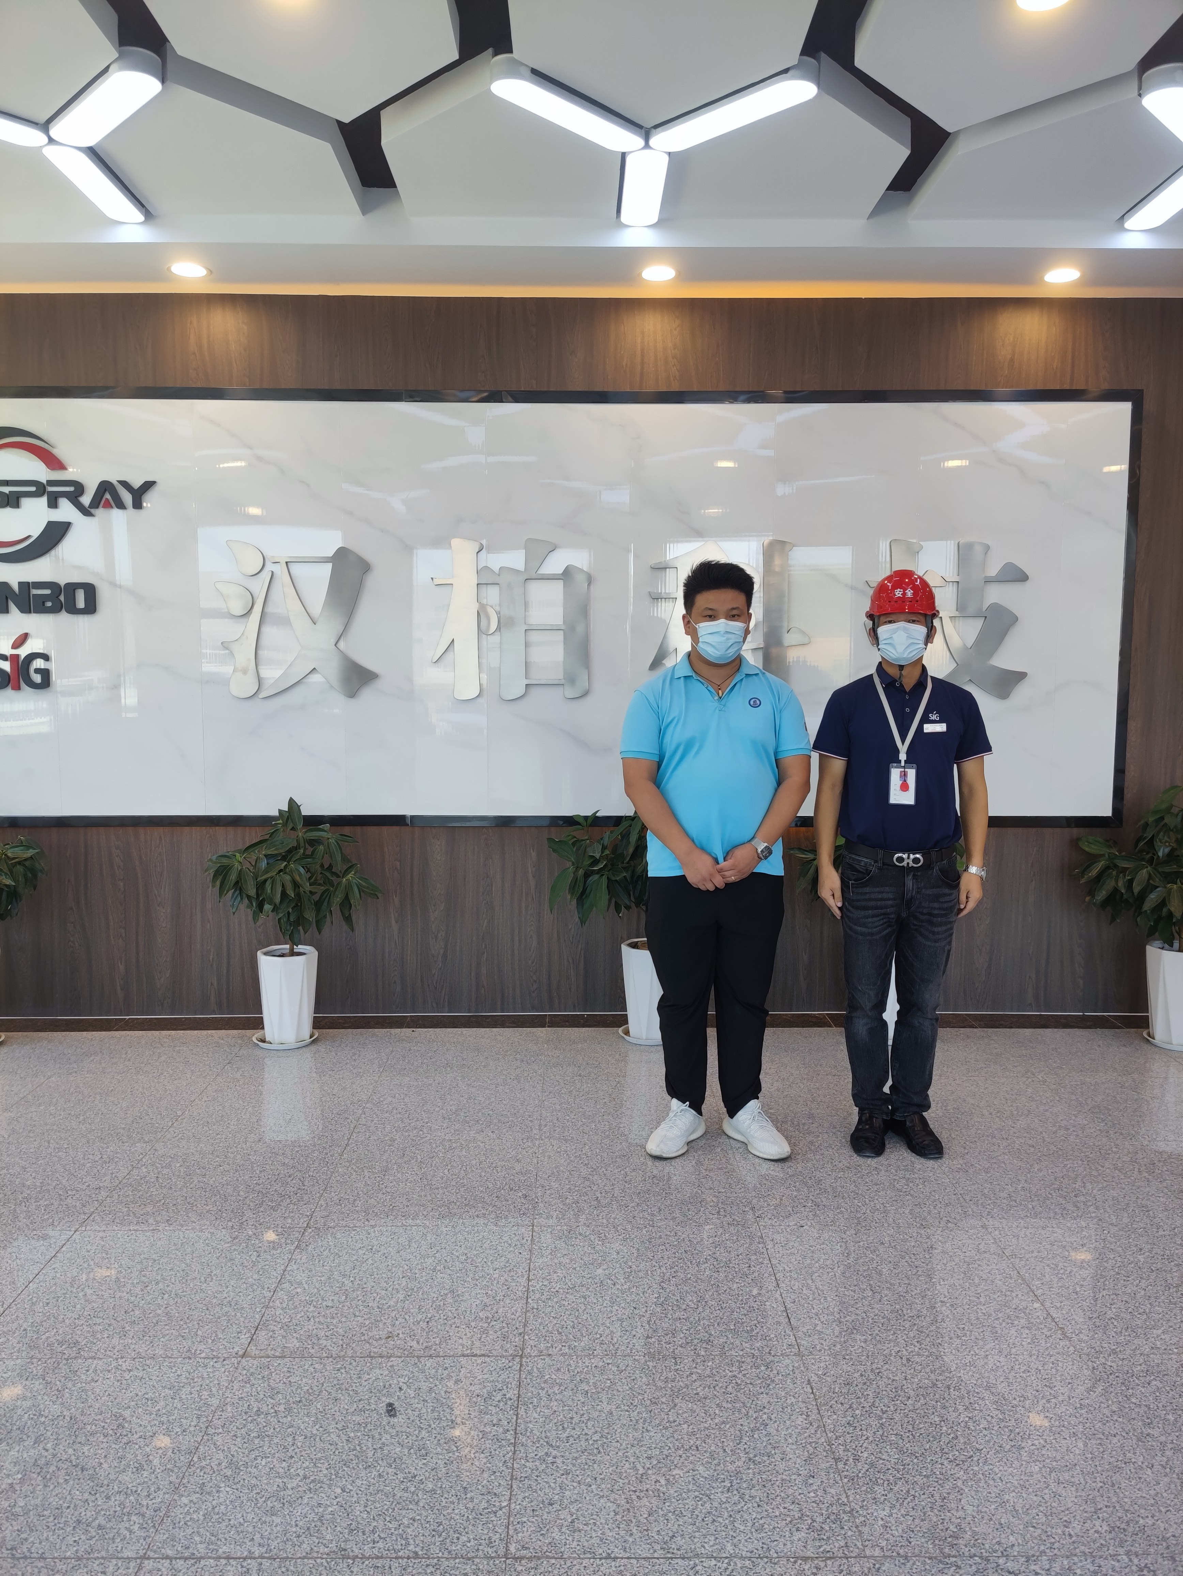 |  |  | 

